Урок литературного чтения 4 класс.
Тема: С.Я. Маршак – редактор, критик, поэт, переводчик.
Цель:
• раскрыть стороны профессиональной деятельности С.Я.Маршака.
Задачи:
• учить обобщать и делать выводы;
• развивать умения работать со словарём;
• расширять кругозор детей;
• прививать интерес к чтению;
• развивать умения работать в группе;
Оборудование:
• презентация;
• видео-чтение стихотворения Р. Бёрнса «В горах моё сердце»;
•толковые словари;
• конверты с дополнительным материалом;
• учебник Р.Н.Бунеев «В океане света» ч.2.

Формирование УУД, ТОУУ
(технология оценивания учебных успехов)
к уроку
Познавательные УУД
1.Преобразовывать информацию из одной формы в другую: подробно пересказывать небольшие тексты.
2. Делать выводы в результате совместной работы класса и учителя.
3. Ориентироваться на развороте учебника.
4. Находить ответы на вопросы в тексте, иллюстрациях.
Личностные результаты
1. Развиваем умения выказывать своё отношение к героям, выражать эмоции.
2. Оценивать поступки в соответствии с определённой ситуацией.
3. Формируем мотивацию к обучению и целенаправленной познавательной деятельности.
Коммуникативные УУД
1. Развиваем умение слушать и понимать речь других.
2. Выразительно читать и пересказывать текст.
3. Оформлять свои мысли в устной и письменной форме.
4. Умение работать в группах.
Регулятивные УУД
1. Определять и формулировать цель деятельности на уроке с помощью учителя.
2. Проговаривать последовательность действий на уроке.
3. Учиться высказывать своё предположение на основе работы с иллюстрацией учебника.
4. Учиться работать по предложенному учителем плану.

Ход урока:
- Организационный момент: Здравствуйте, ребята! Сегодня я проведу у вас урок литературного чтения. Перед началом урока, хотелось бы выяснить, с каким настроением мы начинаем урок. Перед вами «барометр настроения». Если оно у вас радостное, прикрепите магнитик к веселому смайлику. Если грустное - то к грустному. (Дети выполняют задание).
Если позволите, то я тоже обозначу своё настроение. Мне немного волнительно, есть какие – то сомнения, поэтому я прикреплю магнитик к грустному смайлику.
- Я рада, что у нас отличное настроение. Надеюсь, что урок пройдет интересно и увлекательно.
Прозвенел звонок веселый.
Мы начать урок готовы.
Будем слушать, рассуждать,
И друг другу помогать.

- Повторение изученного:
- Сегодня мы отправимся в редакцию журнала, которая существовала в начале XX века. Это время - время развития детской литературы и появления новых писателей. Последние уроки вы посвящали творчеству (ПОРТРЕТ НА ДОСКЕ) С.Я. Маршака – человека, который сыграл важную роль в развитии детской литературы.
- Сегодня на уроке мы вместе постараемся раскрыть все стороны его профессиональной деятельности, а также пополнить словарный запас новыми литературными понятиями.
- Работать будем отделами. У нас их четыре. Каждому отделу предлагаю получить конверты с дополнительным материалом, который поможет вам в дальнейшей работе.
Отдел №1.Критик. (Получила конверт, в котором: - портрет Пришвина, цитаты из статьи «Сила жизни», определение «критическая статья»)
Отдел №2. Редактор. (Фотография, фамилии писателей, названия журналов, толковый словарь)
Отдел №3. Поэт (цитаты из стихов, сказок, пьес)
Отдел №4. Переводчик (тексты на английском языке)
- Проверка домашнего задания:
Отдел№1, расскажите, что у вас в конверте.
- Как вы думаете, о какой профессии С.Я. Маршака идет речь? ( КРИТИК) Почему вы так решили?
- Зачем писать критические статьи? (Узнать о творчестве писателя, уметь разбираться в произведении, анализировать…)
- Посмотрите, пожалуйста, в словаре Ожегова значение слова «критик».
(Прикрепляется табличка к доске со словом «КРИТИК»)
Отдел №2, знакомимся с вами.
- Как вы считаете, какая сторона деятельности Маршака вам хорошо известна? (РЕДАКТОР).
- Что вы можете рассказать о Маршаке, как редакторе?

(Маршак всех стремился превратить в детских писателей. Уговорил писать для детей: М. Пришвина, А. Толстого, Льва Кассиля)
- Посмотрите в словарь и дайте определение слова «редактор».
(Прикрепляется табличка со словом «Редактор»).
Отдел №3. Какой материал достался вам? Прочитайте его, пожалуйста.
- Назовите, из каких произведений данные строки? Определите жанр этих произведений (стихи, сказка, пьеса, статья).
- О какой профессии идет речь? (ПОЭТ).
- Кто такой поэт? – посмотрите значение слова в словаре.
(Прикрепляется табличка со словом «ПОЭТ»).
Стихи, сказки и пьесы Маршака известны детям и любимы ими с раннего детства.
4. Актуализация знаний:
Отдел №4 Вам достались..?
- Можете ли вы прочитать эти строки?
- Можете ли перевести эти стихи на русский язык?
- Кто автор этих строк?
- Как связаны стихи этих авторов с С.Я.Маршаком?
- Как вы думаете, о какой профессии С.Я. Маршака, идет речь? (ПЕРЕВОДЧИК).
- Смотрим значение слова «ПЕРЕВОДЧИК» в словаре.
(Прикрепляем табличку со словом «ПЕРЕВОДЧИК» к доске).
5. Физминутка: Мы сегодня с вами шагаем по профессиональной дороге С.Я. Маршака. Дорога эта была не простая. Проследим глазами за её поворотами.
(СЛАЙД 1)
6. Изучение нового материала:
- Отдохнули? Работаем дальше? Откройте учебники и давайте прочтем стихи в переводе С.Я. Маршака на стр.99.
- Как называется первое стихотворение и кто его автор?
- Прочитайте стихотворение самостоятельно.
- А теперь, предлагаю вам послушать его еще раз (СЛАЙД 2)
- Красиво, правда?
7) Первичная проверка понимания изученного:
- Вы заметили, что повторяется одна строка? Какая, прочитайте? Как вы думаете, почему?
- С чем прощается герой стихотворения? (с Родиной)
- Какую клятву дает? («Останусь я сыном твоим..»)
- Что можете сказать о настроении стихотворения? (Прощание- всегда с грустью)
- Прочтем это произведение еще раз, представитель каждого отдела читает по 1 строфе.
- Спасибо, знакомимся с другим стихотворением. Читаем самостоятельно.
- Прочтите название и автора этого стихотворения.
- Стихотворение необычное, музыкальное, есть повторы.
- Что оно вам напоминает? (Песню).
- Какое настроение возникает? (Мечта о путешествии)
- Мы прослушали, как читают профессионалы стихотворение Роберта Бёрнса.
-Кто попробует прочесть это стихотворение, используя свое актерское мастерство? Давайте послушаем. Спасибо!
- О чем мечтает герой этого стихотворения?

- Чем привлекает его солнечная Бразилия? («Изобилие невиданных зверей…»)
- Итак, ребята. Стихотворение Бёрнса – это стихотворение – прощание, клятва; стихотворение Киплинга – стихотворение – мечта.
8) Применения знаний и способов действий
(СЛАЙД 3)
С. Я. Маршак действительно в совершенстве знал несколько языков. Маршак хотел, чтобы и на его родине знали и любили стихи поэтов разных стран мира, поэтому и занимался переводами. Маршак переводил Шекспира, Милна, Кэррола, Стивенсона, Джанни Родари и многих других. (Смотри презентацию).
-Как называют человека, который знает несколько языков? (Полиглот)
( экран закрывается)
9) Обобщение и систематизация знаний:
Подведем итог нашей работы. Сегодня мы вместе с вами раскрыли стороны профессиональной деятельности С.Я. Маршака.
- Чем же занимался он в течение всей жизни?
- Смотрите, насколько С.Я. Маршак был профессионален, ответственен и талантлив!
10) Информация о домашнем задании:
- Сегодня на уроке мы были критиками, редакторами, поэтами, переводчиками, а дома я предлагаю вам побыть в роли актера. По своему выбору выучить любое стихотворение, которое перевел С.Я. Маршак, прочитать его наизусть, используя свое актерское мастерство.
11) Подведение итогов учебного занятия:
- А теперь, пришло время оценить работу отделов нашей редакции. У вас на столах лежат ладошки, они разных цветов.
- Если вы МОЛОДЦЫ – поднимите ладошку зеленого цвета.
- Если почти совсем справились самостоятельно, но есть над чем еще поработать – ладошка жёлтого цвета.
- Если вам было трудно, не все смогли выполнить и понять - поднимите ладошку красного цвета.
- Спасибо всем за работу. Сегодня мы выяснили, что Маршак писал и стихи, и сказки, и пьесы, и критические статьи, и стихотворные переводы. Теперь, конечно у вас сложилось более полное представление о творчестве писателя, вы увидели насколько оно многообразно.
12) Рефлексия: - Вернёмся к барометру нашего настроения. В начале урока оно было таким. Ребята, изменилось ли ваше настроение за время урока? Моё определенно «ДА». Если оно поменялось и у вас, то продемонстрируйте это.
- Я благодарю вас за урок! Мне было интересно работать вместе с вами.

ОТДЕЛ №1.
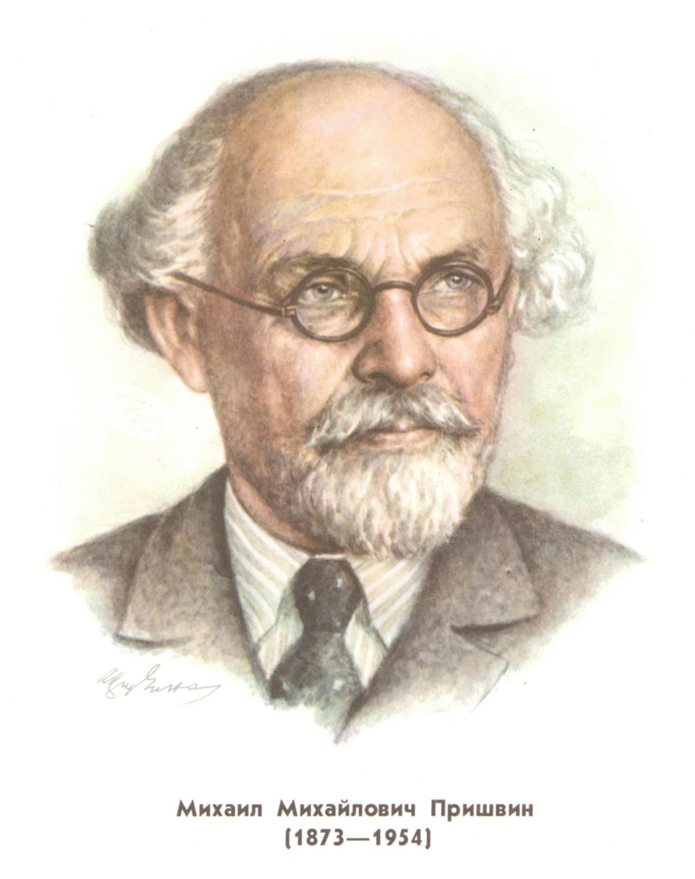

«Такая сила жизни была у этого человека, что самые краткие записи натуралиста, странички из «календаря природы» превращались у него в лирические стихи, очерки – в поэмы».

«Нам, современникам, досталось на долю счастье знать этого чудесного писателя как товарища и друга».

Критическая статья – это особый жанр…
Продолжите определение.

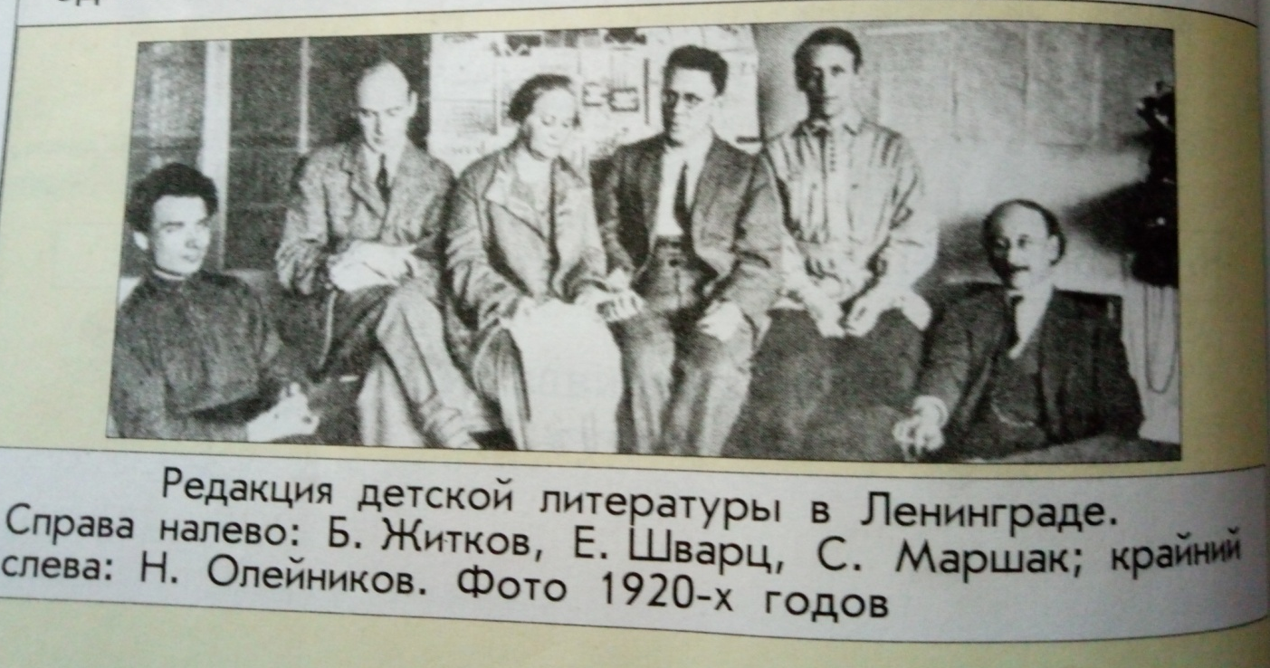
ОТДЕЛ №2.

Михаил Пришвин, Алексей Толстой, Виталий Бианки, Евгений Шварц…

«Воробей», «Новый Робинзон».

Узнайте в словаре значение этого слова.

ОТДЕЛ №3.

Глупый маленький мышонок
Отвечает ей спросонок: стихотворение
- Нет, твой голос нехорош.
Слишком громко ты поёшь!

Сел он утром на кровать,
Стал рубашку надевать,
В рукава просунул руки - сказка
Оказалось, это брюки.

Апрель (берет посох от Февраля и превращается посох в ветку).
Разбегайтесь ручьи,
Растекайтесь, лужи.
Вылезайте, муравьи,
После зимней стужи. статья
Пробирается медведь
Сквозь лесной валежник,
Стали птицы песни петь,
И расцвел подснежник!

В богатой русской литературе не так-то легко пьеса
занять выдающееся место, открыть новую – свою – страницу.

Определите, жанр соединив стрелками текст с названием жанра. Назовите произведения из которых взяты эти строки.

ОТДЕЛ №4.
In the mountains of my heart... until now I'm there.
On the trail of a deer fly over rocks.
I chase deer scare goat.
In the mountains of my heart, and I myself downstairs.
Farewell, my homeland! North farewell-
The Fatherland of glory and valor edge.
The white light on the fate of persecuted,
I will stay forever your son!
Goodbye, tops under the roof of snow
Goodbye, valleys and slopes of the meadows,
Goodbye, hung in the abyss of the forest,
Goodbye, streams forest voices.
In the mountains of my heart... until now I'm there.
On the trail of a deer fly over rocks.
I chase deer scare goat.
In the mountains of my heart, and I myself downstairs! (Raibeart Burns)
***
In the distant Amazon
Never been I've never.
Only "don" and "Magdalene" -
Fast boats -
Only "don" and "Magdalene"
We go by sea way.
From Liverpool harbour
Always on Thursdays
Court leave in swimming
To distant shores.
They sail to Brazil,
Brazil
Brazil
And I want to Brazil
To distant shores!
Never to be found
In our Northern forests
Long-tailed jaguars,
Armored turtles.
But in Sunny Brazil,
Brazil mine
Such an abundance
Unseen beasts!
Will see if Brazil,
Brazil
Brazil?
Will see if Brazil
To old age my? (Rudyard Kipling)

